Årsberättelse P-08 säsongen 2016

Säsongen 2016 startades upp måndagen den 25:e april. Vi fick redan samma vecka vara med om en häftig grej. De som ville fick vara maskotar när J-södra mötte Falkenberg. 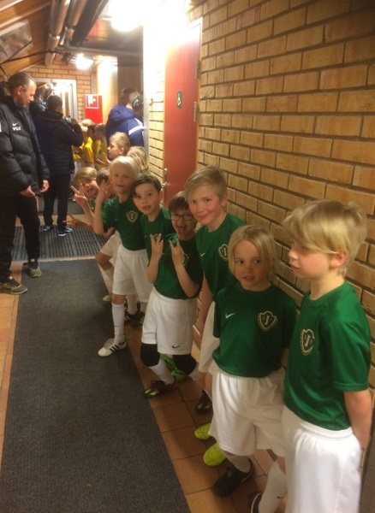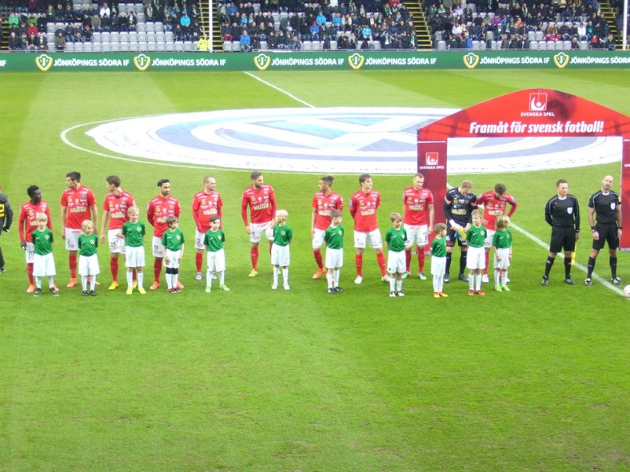
En riktig rivstart på säsongen kan man säga
Vi har varit med i 5 poolspel varav ett som vi hade på Tabergs IP den 28:e maj. Inbjudna lag var NGIS och Tenhult som kom med två lag vadera. De andra var: Eko-cup, Hammarskölden, Hagadagarna och Loppiscupen i Månsarp.
Vi har även mött Månsarps IF:s P08/09 vid två tillfällen när A-lagen (pausmatcher) drabbades samman. Detta var en satsning för att få fler människor att söka sig till våra fina idrottsplatser när derbymatcher bjuds. Vi från ledarhåll är väldigt nöjda och hoppas att någon annan tar den stafettpinnen nästa säsong.

I skrivande stund är vi 19 grabbar och 3 ledare. En ökning med tre grabbar och en ledare sen förra säsongen. Vi hade förmånen att få in Arwid Walfridsson i tränarstaben. Arwid tillför det där som vi gubbar inte kan. Vi har eventuellet en ledare till på G.

I gräs säsongens slutskeda fick vi in en 07:a till och tog då beslutet att spela serie säsongen 2017 (vi är 6st 07:or och 13st 08:or). Vi byter även namn till P07/08.
Vi snörade på oss grässkorna för sista gången den 28:e september och drog på oss inomhusskorna den 14:e november. Vi kommer att träna en gång i vecka i Månsarpsskolans gympahall nov, dec och januari för att sedan hyra NIK:s konstgräs.
Vi har en väldigt motiverad grupp som tycker att fotboll är jättekul. 14 av spelarna ligger över 70% -ig närvaro på match och träning. Grabbarna har en enorm lust att lära sig och dem ser fram emot kommande säsong väldigt mycket.
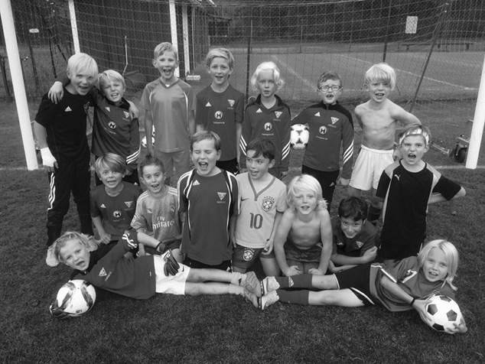

Vi har givetvis haft avslutningar gånger två. Sommaravslutning tillbringade vi med F08/09 och P09 på Tenhult Naturbruksgymnasium. Upptech blev stället där vi summerade säsongen och taggade upp grabbarna inför nästa.

Vi som fortsatt har förmånen att träna dessa grabbhalvor heter:
Anders Nilsson, Jonas Gustavsson och Arwid Walfridsson
FORZA TSK!!